**Somos simplemente 30 billones de células**

**Un estudio recalcula el número de células de un ser humano y dibuja un organismo formado mayoritariamente (84%) por glóbulos rojos y acompañado por 39 billones de bacterias**

[Manuel Ansede](http://elpais.com/autor/manuel_ansede_vazquez/a/)

EL PAIS [12 ENE 2016](http://elpais.com/tag/fecha/20160112)

[[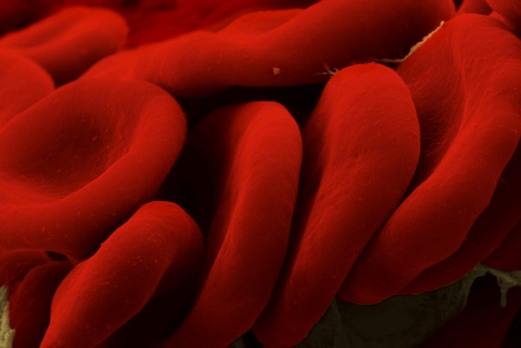](javascript:void(0);)](javascript:void(0);)

Hace tres décadas, el premio Nobel de Física Richard Feynman discutió con un amigo poeta, que le recriminaba que, mientras los artistas eran capaces de admirar la belleza de una flor, los científicos la diseccionan “hasta convertirla en una cosa sosa”. Feynman no se achantó. Un científico se maravilla ante la hermosura de una flor, contestó, pero también se asombra por la belleza de sus procesos celulares. “El conocimiento de la ciencia sólo agranda el interés, el misterio y el asombro que produce una flor”, sentenció.

Tres científicos del Instituto Weizmann de Ciencias, en Rejovot (Israel), enfadarán ahora a los poetas que piensen como el amigo de Feynman. Los investigadores, armados con los últimos datos disponibles, han recalculado el número de células de las que está compuesto un ser humano. Y somos simplemente 30 millones de millones de células, el 84% de ellas glóbulos rojos, los responsables de transportar el oxígeno en la sangre. Con esos 30 billones de células, David Bowie fue capaz de componer *Space Oddity*, Alice Munro escribió *Demasiada felicidad* y Adolf Hitler mandó asesinar a millones de personas.

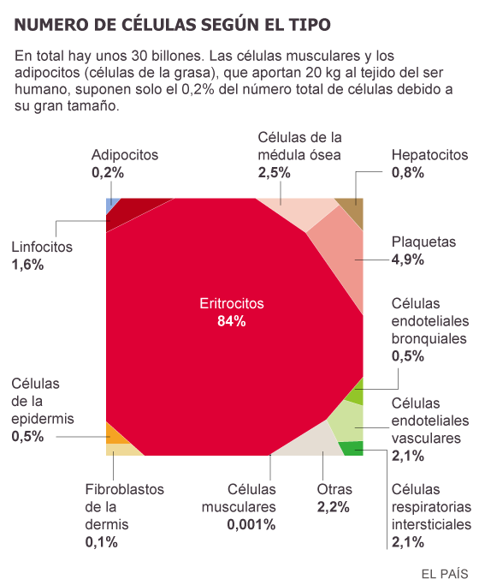

El cálculo, que hay que tomar con cautela porque todavía no se ha publicado en ninguna revista científica, se ha colgado [en la web bioRxiv](http://biorxiv.org/content/early/2016/01/06/036103) del Laboratorio Cold Spring Harbor de EE UU. El estudio tumba un *mantra* instalado en la comunidad científica desde la década de 1970: que en nuestro cuerpo hay muchísimas más bacterias que células humanas, en una proporción de 10 a 1. El nuevo trabajo calcula 39 billones de bacterias en nuestro organismo, la mayor parte en el colon del intestino grueso, frente a los 30 billones de células humanas. La proporción es de 1,3 a 1.

“Las cifras son lo suficientemente similares como para que cada defecación pueda voltear la proporción en favor de las células humanas”, explican los autores en su estudio, en una frase con implicaciones filosóficas. Cada vez que una persona acude al váter a evacuar el vientre, expulsa un tercio de las bacterias de su colon. En ese acto íntimo, el sujeto deja de ser numéricamente bacteriano para convertirse en plenamente humano. El trabajo está firmado por los investigadores Ron Sender, Shai Fuchs y [Ron Milo](https://www.weizmann.ac.il/plants/Milo/index.php?page_name=members).

La proporción de 10 bacterias por cada célula humana se arrastra desde 1972, cuando el microbiólogo estadounidense Thomas Donnell Luckey publicó [una primera estimación](http://ajcn.nutrition.org/content/25/12/1292.full.pdf) de la fauna bacteriana en el aparato digestivo humano. Luckey calculó 100 billones de bacterias, asumiendo una densidad constante de 100.000 millones de bacterias por gramo de contenido a lo largo del tracto digestivo. Pero Luckey se equivocó, según los científicos del Instituto Weizmann de Ciencias, que subrayan que esa elevada densidad bacteriana solo aparece en el colon del intestino grueso.

El trabajo de Sender, Fuchs y Milo basa sus cálculos en el llamado “hombre de referencia”, un varón teórico de entre 20 y 30 años de edad, con un peso de 70 kilogramos y 170 centímetros de altura. Los autores recuerdan que la concentración de glóbulos rojos es un 10% menor en las mujeres, y su volumen sanguíneo también es alrededor de un 25% menor al de los hombres. Sin embargo, el volumen de su colon y su densidad bacteriana es similar. “Por lo tanto, creemos que la proporción de bacterias frente a células humanas se incrementará un tercio en las mujeres”, señalan los científicos.

Nuestros 30 billones de células solo pesan 47 kilogramos, el resto son líquidos y sólidos extracelulares

De los 70 kilogramos de la persona de referencia no todo corresponde al peso de sus células. El 25% procede del líquido extracelular y otro 7% son sólidos extracelulares. Nuestros 30 billones de células solo pesan 47 kilogramos. El 75% de esta masa se debe a solo dos tipos de células: los adipocitos que forman la grasa y las células musculares. Ambos tipos suponen menos del 0,2% del número total de células de una persona, pero su gran tamaño (10.000 micrómetros cúbicos) hace que representen la mayor parte del peso de un individuo. Los glóbulos rojos, las células más abundantes, tienen un volumen de apenas 100 micrómetros cúbicos y pesan en total dos kilogramos y medio.

El equipo de Ron Milo defiende la utilidad de su trabajo, más allá de ser un pasatiempo intelectual. "Un reciente estudio muestra que conocer el número de células en diferentes tejidos puede ser un indicador importante para entender las variaciones del riesgo de cáncer entre esos tejidos", apuntan los autores. Y, por supuesto, lo que ha conseguido el trío de científicos es sepultar una estimación errónea que nos hacía más bacterianos que humanos.